Информация для родителей учащихся 3-х классов
Уважаемые родители учащихся 3-х классов!
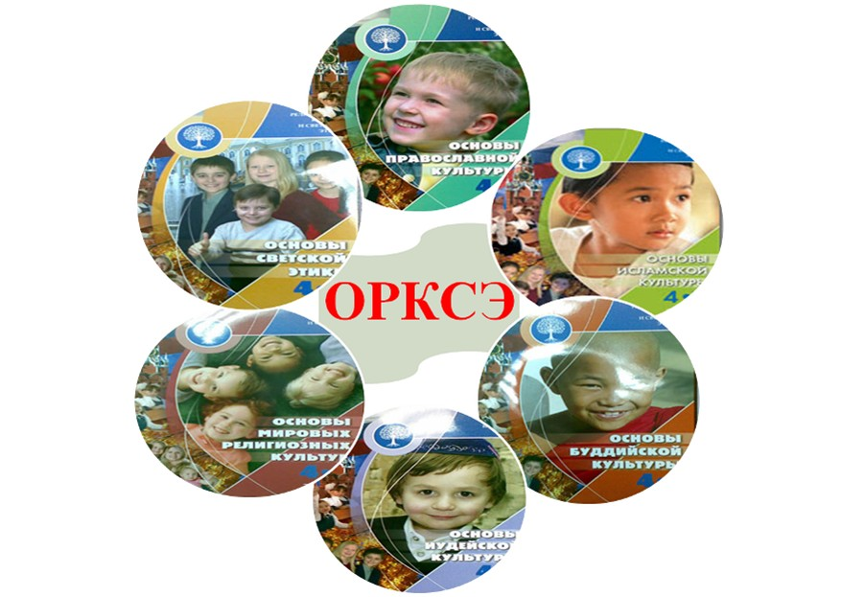
Комплексный учебный курс «Основы религиозных культур и светской этики» (далее – ОРКСЭ) реализуется в 4-х классах общеобразовательных организаций во всех субъектах Российской Федерации в соответствии с распоряжениями Председателя Правительства Российской Федерации от 11 августа 2009г. (ВП-П44-4632) и Правительства Российской Федерации от 28 января 2012 г. № 84-р.
В рамках данного учебного предмета по выбору обучающихся или по выбору их родителей (законных представителей) изучаются модули: - основы православной культуры, - основы исламской культуры, - основы буддийской культуры, - основы иудейской культуры, - основы мировых религиозных культур, - основы светской этики.
Преподавание направлено на воспитание учащихся, формирование, прежде всего, их мировоззрения и нравственной культуры с учетом мировоззренческих и культурных особенностей и потребностей семьи школьника. В связи с этим выбор для изучения школьником основ определенной религиозной культуры или мировых религиозных культур, или основ светской этики согласно законодательству РФ осуществляется исключительно родителями (законными представителями) несовершеннолетнего учащегося.
При этом Вы можете посоветоваться с ребенком и учесть его личное мнение.
Информацию о комплексном учебном курсе можно найти в пособии
«Основы религиозных культур и светской этики. Книга для родителей» А. Я. Данилюка, размещенном на сайте: http://prosv.ru/umk/ork/default.aspx.
Преподавать все модули, в т. ч. по основам религиозных культур, будут школьные учителя, получившие соответствующую подготовку.
Для осуществления выбора необходимо личное присутствие (возможно одного из родителей) на родительском собрании и личное заполнение заявления, которым будет письменно зафиксирован Ваш выбор.
На родительском собрании Вам будет представлено содержание каждого из указанных модулей, Вы сможете получить ответы на вопросы от администрации школы и педагогов.
Присутствие на собрании, по крайней мере, одного из родителей, и заполнение личного заявления о выборе – обязательно.
Отказ от изучения всех модулей не допускается.

Наиболее часто задаваемые вопросы о введении курса «Основы религиозных культур и светской этики»
№ | Вопрос | Ответ
1. | Когда вводится курс «Основы религиозных культур и светской этики»? | К изучению курса «Основы религиозных культур и светской этики» (далее – ОРКСЭ) приступят с 1 сентября 2012 года обучающиеся 4 классов всех общеобразовательных школ.
2. | Какие документы регламентируют введение данного курса? | Введение курса ОРКСЭ регламентируют следующие нормативные акты:  - Распоряжение Правительства Российской Федерации от 28.01.2012 №84-р.  - Приказ Минобрнауки России от 05.03.2004 г. № 1089 (в редакции от 31.01.2012 №69) «О внесении изменений в федеральный компонент государственных образовательных стандартов начального общего, основного общего и среднего (полного) образования, утверждённый.  - Приказ Минобрнауки России от 09.03.2004 №1312 (в редакциях от 20.08.2008 №241, от 03.06.2011 №1994, от 01.02.2012 №74) «Об утверждении федерального базисного учебного плана и примерных учебных планов для образовательных учреждений Российской Федерации, реализующих программы общего образования».
3. | Какие модули включает в себя комплексный курс, все ли они одинаковые по объёму часов? | Комплексный курс ОРКСЭ состоит из 6 модулей:  «Основы православной культуры»  «Основы исламской культуры»  «Основы буддийской культуры»  «Основы иудейской культуры»  «Основы мировых религиозных культур»  «Основы светской этики».  Все модули курса одинаковые по объёму часов и составляют 35 уроков, то есть по 1 уроку в неделю. При этом первый (вводный) урок и последние несколько уроков (представление проектных работ обучающихся по теме модуля курса) должны проводиться совместно, без деления класса на модули.
4. | Кто решает вопрос о выборе модуля курса для изучения? | Выбор осуществляется родителями самостоятельно, абсолютно добровольно и индивидуально. Любое принуждение (например, решение большинством голосов на классном собрании) при решении данного вопроса носит незаконный характер.  Решение о выборе подтверждается заявлением родителей на имя директора школы.
5. | Сколько модулей одновременно может изучаться детьми одного класса? | Столько, сколько выберут родители.  Класс делится на несколько групп по числу выбранных модулей, при этом допускается изучение одинакового модуля детьми разных классов одной параллели четвёртых классов, или, при необходимости, организуется индивидуальное изучение модуля (если его выбрал один родитель).
6. | Зачем изучение религиозных культур и светской этики включено в программу обучения общеобразовательной школы? | В целях обеспечения духовно-нравственного развития и воспитания обучающихся, становления их гражданской идентичности, сохранения и развития культурного разнообразия, овладения духовными ценностями и культурой народов России.  Знакомство с основами религиозных культур и светской этики способствует достижению этих целей. Задача, которая стоит перед данным курсом, заключается в формировании общества, основанного на согласии и понимании, умении уважать ценности представителей всех культур.
7. | Можно ли изучать одновременно несколько модулей? | Нет. Программы модулей являются государственными образовательными программами, являющимися обязательными для изучения в рамках федерального компонента учебного плана.  Вместе с тем, содержание каждого модуля должно отражать региональные (местные) особенности, включать в себя информацию об истории края, его культурных традициях, о совместном многовековом сосуществовании разных народов и религий, их взаимном обогащении и взаимовлиянии, духовно-нравственном единстве.
8. | Каковы основные принципы преподавания курса? | Светский характер.  Культурологический подход.  Преобладание воспитательного аспекта.  Акцент на активных (интерактивных) формах преподавания, проектных методах работы, необходимости и возможности сотрудничества с родителями.  Курс возлагает особую ответственность на учителя, требует от него повышенной тактичности, доброжелательности, постоянного диалога, личного неравнодушия и заинтересованности.
9. | В чём воспитательная составляющая данного курса? | Освоение курса должно обеспечить:  - понимание духовности, нравственности, морально ответственного поведения для жизни человека, семьи, общества;  - знание основных норм морали, понимание их значения для жизни человека, семьи, общества;  - формирование уважительного отношения к традиционным религиям и их представителям;  - формирование первоначального представления об отечественной религиозно-культурной традиции, как духовной основе многонационального многоконфессионального народа России;  - знание, понимание и принятие личностью таких ценностей, как: Отечество, семья, религия;  - укрепление духовной преемственности поколений.
10. | Предусматривается ли при изучении курса обучение религии? | Все модули курса носят культурологический, светский характер. В рамках преподавания комплексного курса не предусматривается обучение религии. Под обучением религии понимается преподавание вероучения. В Российской Федерации законодательно закреплено право родителей обучать детей религии вне образовательной программы (статья 5 Федерального закона "О свободе совести и о религиозных объединениях", далее - Закон). Такое обучение может вести религиозная организация.  В соответствии с п. 3 статьи 27 Закона деятельность по обучению детей религии могут осуществлять только религиозные организации, которые имеют документ, подтверждающий их существование как юридического лица на соответствующей территории на протяжении не менее пятнадцати лет.
11. | Кто может вести курс ОРКСЭ? | Вести курс могут исключительно светские педагоги с необходимой квалификацией, прошедшие соответствующую подготовку в учреждениях дополнительного профессионального образования. При этом педагог получает универсальную подготовку по всем модулям курса с тем, чтобы быть готовым компетентно вести любой из выбранных родителями для своих детей модулей курса.
12. | Имеют ли право священнослужители вести модули курса ОРКСЭ? | В муниципальных общеобразовательных учреждениях – нет.  В ходе подготовки учителей возможно проведение встреч с представителями религиозных организаций, привлечение их к участию в курсах для преподавателей, включение их рекомендаций в методические пособия для педагогов, составляемых специалистами учреждений дополнительного профессионального образования.
13. | В ходе изучения курса имеет ли право учитель посещать с учащимися культовые сооружения различных религиозных организаций? | Светский характер комплексного курса и в целом образовательного процесса в школе не подразумевает включение в программу посещения религиозных организаций (культовых сооружений). Специфика данных сооружений может демонстрироваться обучающимся на уроке в фото- / видео- / аудио-формате.  В случае особой необходимости (например, наличие в культовых сооружениях уникальных экспонатов духовной культуры и традиции) такое посещение в рамках курса может быть организовано при согласии родителей каждого обучающегося и по согласованию с представителями религиозных организаций. При этом обязательным условием является неучастие обучающихся в богослужениях, других религиозных обрядах, церемониях и праздниках, в деятельности религиозных объединений, в обучении религии.
14. | Будет ли продолжено изучение курса в старших классах школы? | Нет. В соответствии с действующей в настоящее время нормативной базой изучение курса в рамках обязательных предметов учебного плана на основной и старшей ступенях обучения осуществляться не будет.

«Отношения государства и религиозных организаций в вопросах образования и воспитания, конечно, исключительно важны. Они затрагивают наиболее значимые вопросы формирования мировоззрения, системы ценностей любого человека, правил поведения в обществе, включая этическое наполнение этих правил, и, конечно, самым серьёзным образом влияют и на становление личности человека и гражданина" - Д.А. Медведев

Нормативно-правовая база введения и реализации курса ОРКСЭ

Учебный предмет ОРСКЭ определен в федеральном государственном образовательном стандарте начального общего образования в разделе требований к структуре основных образовательных программ.
- Федеральный закон «Об образовании в Российской Федерации» от 29 декабря 2012 г. N 273-ФЗ. Статья 87. Особенности изучения основ духовно-нравственной культуры народов Российской Федерации. Особенности получения теологического и религиозного образования.
- Приказ Министерства образования и науки от 01.02.2012 № 74 «О внесении изменений в федеральный базисный учебный план и примерные учебные планы для образовательных учреждений Российской Федерации, реализующих программы общего образования, утвержденные приказом Министерства образования Российской Федерации от 9 марта 2004 г. N 1312» (утратил силу в связи с переходом на ФГОС 2009 года).
- Письмо Министерства образования и науки Российской Федерации от 22.08.2012 № 08-250 «О введении учебного курса ОРКСЭ».
- Приказ Министерства образования и науки от 18.12.2012 №1060 «О внесении изменений в федеральный государственный образовательный стандарт начального общего образования, утверждённый приказом Министерства образования и науки Российской Федерации от 6 октября 2009 г. N 373».
- Приказ Министерства образования и науки Российской Федерации (Минобрнауки России) от 31 марта 2014 г. № 253, Москва. "Об утверждении федерального перечня учебников, рекомендуемых к использованию при реализации имеющих государственную аккредитацию образовательных программ начального общего, основного общего, среднего общего образования" (2014/2015 учебный год).
- Письмо Министерства образования и науки Российской Федерации от 21 апреля 2014 года №08-516 «О реализации курса ОРКСЭ»

